BAB V
HASIL PENELITIAN DAN PEMBAHASAN
- Gambaran Umum Tempat Penelitian
- Profil Evaray Dental Clinic, Jakarta Timur
Penelitian yang dilakukan di Evaray Dental Clinic, Jakarta Timur adalah salah satu Klinik Utama Praktek Dokter Gigi di wilayah Jakarta Timur yang didirikan perorangan oleh Direktur bernama Drg. Hengkie Halim dengan CV. Evaray, dimana sebagai dokter penanggung jawab klinik yaitu Drg.Ekasari Sp.Ortho, yang memiliki beberapa dokter gigi umum dan dokter gigi spesialis yaitu, Spesialis Orthodonti (Kawat Gigi), Spesialis Periodonti (Jaringan Penyangga Gigi), Spesialis Bedah Mulut (Operasi Gigi), Spesialis Pedodonti (Gigi Anak), Spesialis Prosthodonti (Gigi Palsu), Spesialis Endodonti (Perawatan Syaraf) dan beberapa Perawat gigi serta tenaga penunjang lainnya.
Klinik ini menyediakan fasilitas kesehatan gigi dan mulut bagi pasien asuransi maupun berbayar,bisa juga dengan menggunakan system pengajuan claim perusahaan atau asuransi atau surat jaminan yang bekerja sama dengan klinik atau perusahaan pasien tersebut. Dapat melayani perawatan gigi seperti pembersihan karang gigi,penambalan gigi berlubang, pencabutan gigi, perawatan syaraf gigi,operasi gigi, perawatan gigi anak,pemasangan kawat gigi.serta pemasangan gigi palsu.

34
35
- Visi Dan Misi
- Visi Evaray Dental Clinic, Jakarta Timur
Adalah membantu mewujudkannya peningkatan kesehatan gigi dan mulut diklinik
- Misi Evaray Dental Clinic, Jakarta Timur
Adalah mewujudkan program pemerintah dibidang Kesehatan Gigi dan Mulut dengan kualitas yang baik dan memadai secara bertahap dan berkesinambungan bagi peningkatan kesehatan gigi dan mulut.
- Motto
Motto Evaray Dental Clinic, Jakarta Timur mewujudkan peningkatan kesehatan gigi dan mulut Indonesia dengan mengutamakan kenyamanan dan kepuasan pelayanan kepada pasien.
- Letak Wilayah
Letak wilayah Evaray Dental Clinic terletak di Jalan Raya Perumahan Permata Timur 1 Blok A33, Duren Sawit, Jakarta Timur, DKI Jakarta, telepon 081- 287701288

36
- Foto clinic
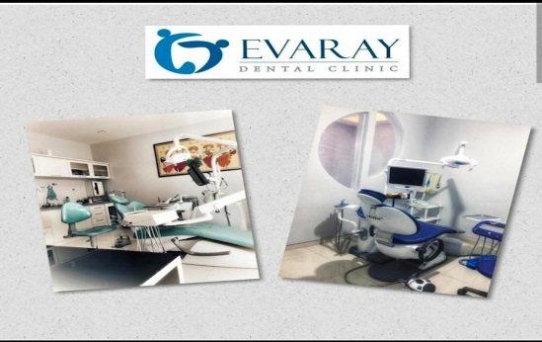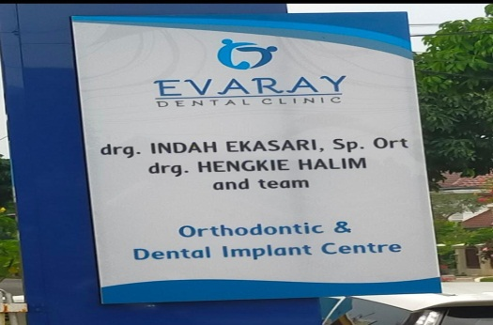
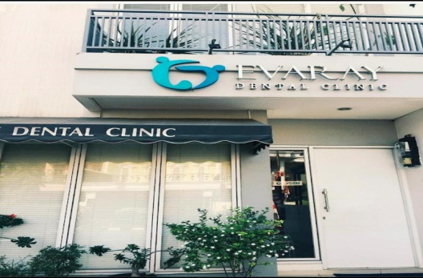
- Maps Clinic
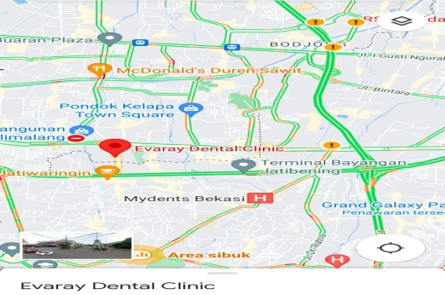

37
- Hasil Penelitian
Hasil penelitian yang dilakukan pada pasien di Evaray Dental Clinic, Jakarta Timur adalah sebagai berikut :
Tabel 5.1. Distribusi Frekuensi Responden berdasarkan Jenis Kelamin
Jenis Kelamin | Jumlah | Presentase
Laki – Laki | 26 orang | 52 %
Perempuan | 24 orang | 48 %
Total | 50 orang | 100 %

Berdasarkan table 1. Diatas dapat diketahui bahwa penelitian yang,dilakukan kepada 50 orang responden, jumlah responden laki- laki sebanyak 26 orang dengan presentase 52% sedangkan responden perempuan sebanyak 24 orang dengan presentase 48%.
Diagram 5.1. Distribusi Frekuensi Responden berdasarkan Jenis Kelamin

38
Tabel 5.2. Distribusi Frekuensi Responden berdasarkan Umur menurut WHO
Umur | Jumlah | Persentase
Dewasa 18 - 45 tahun | 39 orang | 78 %
Lansia > 45 tahun | 11 orang | 22 %
Total | 50 orang | 100 %

Tabel 2. diatas dapat diketahui dari 50 orang responden berdasarkan umur menurut WHO terdapat usia Dewasa 18-45 tahun sebanyak 39 orang dengan persentase 78% sedangkan pada usia Lansia.45 tahun sebanyak 11 orang dengan persentase 22%.
Diagram 5.2. Distribusi Frekuensi Responden berdasarkan Umur menurut WHO

39
Tabel 5.3. Gambaran Pengetahuan Pemakaian Gigi Palsu di Evaray Dental Cilinic, Jakarta Timur 2022
Kriteria | Jumlah Responden | Persentase
Baik | 41 orang | 82 %
Buruk | 9 orang | 18 %
Total | 50 orang | 100 %

Tabel 3. Dapat diketahui dari hasil keseluruhan penelitian 50 responden tingkat Gambaran Pengetahuan Pemakaian Gigi Palsu di Evaray Dental Clinic, Jakarta Timur berdasarkan kuesioner didapatkan tingkat pengetahuan responden baik yakni 41 orang dengan persentase 82% sedangkan tingkat pengetahuan responden buruk yakni 9 orang dengan persentase 18%
Diagram 5.3. Gambaran Pengetahuan Pemakaian Gigi Palsu di Evaray Dental Clinc

40
Tabel 5.4. Tingkat Pengetahuan Pemakaian Gigi Palsu Berdasarkan Jenis Kelamin di Evaray Dental Clinic, Jakarta Timur 2022
Karakteristik | Sampel | Baik | Buruk | Sampel | Baik | Buruk
Laki-laki | 26 | 21 | 5 | 52% | 42% | 10%
Perempuan | 24 | 20 | 4 | 48% | 40% | 8%
Total | 50 | 41 | 9 | 100% | 82% | 18%
Tabel 4. Menjelaskan bahwa dari hasil keseluruhan tingkat prngetahuan dari 50 responden yang dilakukan penelitian di Evaray Dental Clinic, Jakarta Timur pada bulan Oktober 2022 yaitu berdasarkan Jenis Kelamin dengan menggunakan kuesioner tentang Gambaran Pengetahuan Pemakaian Gigi Palsu, Jenis kelamin laki-laki ada 26 orang (52%) yang mempunyai tingkat pengetahuan baik sebanyak 21 orang (42%) dan tingkat pengetahuan buruk pada laki-laki sebanyak 5 orang (10%). Sedangkan pada jenis kelamin perempuan ada 24 orang (48%) yang mempunyai pengetahuan baik sebanyak 20 orang (40%) dan pengetahuan buruk sebanyak 4 orang (8%).
Diagram 5.4. Tingkat Pengetahuan Pemakaian Gigi Palsu Berdasarkan Jenis Kelamin

41
Tabel 5.5. Tingkat Pengetahuan Pemakaian Gigi Palsu Berdasarkan Umur Menurut WHO
Karakteristik | Sampel | Baik | Buruk | Sampel | Baik | Buruk
Dewasa | 39 | 34 | 5 | 78% | 68% | 10%
Lansia | 11 | 7 | 4 | 22% | 14% | 8%
Total | 50 | 41 | 9 | 100% | 82% | 18%

Tabel 5. Menjelaskan bahwa dari hasil keseluruhan tingkat prngetahuan dari 50 responden yang dilakukan penelitian di Evaray Dental Clinic, Jakarta Timur pada bulan Oktober 2022 yaitu berdasarkann Usia menurut WHO dengan menggunakan kuesioner tentang Gambaran Pengetahuan Pemakaian Gigi Palsu, Dewasa 18-45 tahun ada 39 responden (78%) dengan tingkat pengetahuan baik sebanyak 34 orang (68%) dan dengan tingkat pengetahuan buruk sebanyak 5 orang (10%). Untuk usia Lansia > 45 tahun ada 11 responden (22%) dengan tingkat pengetahuan baik sebanyak 7 orang (14%) dan dengan tingkat pengetahuan buruk sebanyak 4 orang (8%).
Diagram 5.5. Tingkat Pengetahuan Pemakaian Gigi Palsu Berdasarkan Umur Menurut WHO

42
- Pembahasan
Berdasarkan tabel hasil penelitian Gambaran Pengetahuan Pemakaian Gigi Palsu diatas dapat dijelaskan sebagai berikut ;
Hasil penelitian berdasarkan karakteristik responden berdasarkan jenis kelamin pada tabel 1 menunjukan jumlah dari 50 responden sedikit berimbang yaitu laki-laki 26 orang (52%), dan perempuan 24 orang (48%). Pada karakteristik berdasarkan umur menurut WHO pada tabel 2, yaitu usia dewasa 18-45 th terdapat 39 responden (78%) sedangkan usia lansia >45 th terdapat 11 responden (22%). Dinyatakan bahwa yang berkunjung pada bulan Oktober 2022 ke Evaray Dental Clinic, Jakarta Timur usia dewasa yang lebih dominan membuktikan bahwa tingkat pengetahuan akan kesehatan gigi dan mulut sudah baik.
Dari tabel 3 dapat djelaskan tingkat pengetahuan pemakaian gigi palsu secara keseluruhan dari 50 responden diperoleh tingkat pengetahuan baik 41 orang (82%) sedangkan tingkat pengetahuan buruk hanya sedikit 9 orang (18%).
Dari tabel 4 yang menjelaskan gambaran pengetahuan pemakaian gigi palsu berdasarkan karakteristik jenis kelamin laki- laki tingkat pengetahuan jauh lebih baik didapat 21 orang (42%). Sedangkan tingkat pengetahuan buruk pada jenis kelamin laki- laki didapat hanya 5 orang (10%) dari 26 orang responden (52%). Pada jenis kelamin perempuan tingkat pengetahuan juga jauh lebih baik didapat 20 orang (40%) tingkat pengetahuan buruk didapat hanya 4 0rang (8%) dari 24 orang responden
43
(48%). Berdasarkan penelitian yang dilakukan di dapat dr karakteristik jenis kelamin laki - laki dan perempuan tingkat pengetahuan hasilnya jauh lebih baik dikarenakan sudah mengetahui fungsi dari penggunaan gigi palsu dalam mulut dan perlu segera diganti gigi yang tanggal dengan gigi palsu pada tingkat pengetahuan yang buruk pada responden berdasarkan jenis kelamin laki _ laki dan perempuan dikarenakan ada pemakaian gigi palsu yang mengganggu dan tidak enak dipakai untuk makan.
Dari tabel 5 menjelaskan tentang gambaran pengetahuan pemakaian gigi palsu berdasarkan karakteristik umur menurut WHO usia dewasa 18-45 th responden nya lebih dominan banyak yaitu sebanyak 39 orang (78%) dengan tingkat pengetahuan baik 34 orang (68%) dan tingkat pengetahuan buruk hanya 5 orang (10%). Untuk usia lansia >45 th responden nya sedikit hanya 11 orang (22%) dengan tingkat pengetahuan baik 7 orang (14%) dan tingkat pengetahuan buruk hanya 4 orang (8%). Menjelaskan bahawa tingkat pengetahuan berdasarkan karakteristik umur menurut WHO tingkat pengetahuan usia dewasa dan lansia pun hasil dari penelitian ini tingkat pengetahuan jauh lebih baik dikarenakan sudah mengetahui fungsi dari gigi palsu dalam mulut dan perlu diganti gigi palsu gigi yang hilang, sedangkan bagi responden yang tingkat pengetahuannya buruk pada –pemakaian gigi palsu dapat mengganggu dan tidak enak dipakai untuk makan.

